Močové cesty - infolist
Močové cesty (močová soustava) je souhrnný název pro soustavu dutých orgánů, které odvádějí moč z těla do vnějšího prostředí. Začínají už v samotném parenchymu ledviny a pokračují až k vyústění močové trubice.
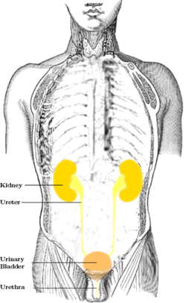
schematické znázornění ledvin a močových cest
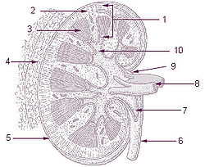
řez ledvinou
1.- parenchym ledviny
2.- kůra ledviny
3.- dřeň ledviny
6.- močovod
7.- ledvinová pánvička
9.- ledvinová branka
10.- velký ledvinový kalíšek

Intrarenální močové cesty
Intrarenální močové cesty, tedy ty, které jsou umístěné uvnitř tkáně ledviny, navazují přímo na nefrony, ve kterých vzniká moč. Představují trubičky mikroskopických rozměrů, které procházejí z kůry ledviny směrem do dřeně.
- Sběrací ledvinové kanálky (lat. tubuli renales colligentes) jsou velmi tenké, jen 60 μm široké kanálky, které navazují na vyústění nefronů (přesněji na jejich spojovací segmenty). Sběrací kanálky vznikají spojením 5-10 spojovacích segmentů v kůře ledviny, pak pokračují do dřeně.
- Papilární vývody (lat. ductuli papillares) vznikají sléváním sběracích kanálků. Jsou široké 200 - 400 μm a ústí na vrcholu ledvinové papily do malého ledvinového kalíšku.

Extrarenální močové cesty
Extrarenální močové cesty jsou umístěné mimo tkáň ledviny. Z větší části jsou vystlané přechodným epitelem, tzv. urotelem, který je typickou výstelkou právě močových cest.
- malé ledvinové kalíšky (lat. calices renales minores) nasedají jako nálevka na ledvinovou papilu, postupně se zužují a jejich stopky se spojují do velkých ledvinových kalíšků.
- velké ledvinové kalíšky (lat. calices renales majores) navazují na malé kalíšky; dva nebo tři velké kalíšky se dále spojují v ledvinovou pánvičku.

Ledvinová pánvička
Ledvinová pánvička je dutina uložená v ledvinové jamce a je obalena tukem. Její stěna je tvořena sliznicí s urotelem a vrstvou hladké svaloviny a slouží jako první, nízkokapacitní jímka na moč přitékající z ledvin. Směrem k ledvinové brance se ledvinová pánvička zužuje a přechází do močovodu.

Močovod
Močovod je dlouhá, tenká trubice s tuhou stěnou, která odvádí moč z ledvinové pánvičky do močového měchýře. Jejich stěna obsahuje dvě vrstvy hladké svaloviny, která se rytmicky stahuje v obdobě perilstatických pohybů např. jícnu při polykání - moč je tak aktivně přečerpávána z ledvin pryč.

Močový měchýř
Močový měchýř je roztažitelný orgán zhruba hruškovitého tvaru, který slouží jako rezervoár moče. Moč neustále přitéká močovody, které ale ústí do močového měchýře pod ostrým úhlem a tlak naplněného měchýře je automaticky uzavírá - předchází se tak zpětnému toku moče zpět do ledvin. Ve stěně močového měchýře je hladká svalovina, která slouží k usnadnění vyprazdňování.
Krček močového měchýře přechází do ústí močové trubice.

Močová trubice
Posledním úsekem vývodných močových cest je močová trubice. Odvádí moč z močového měchýře a příčně pruhovaný sval v její stěně slouží jako svěrač k udržení moči. U mužů odvádí také ejakulát.
U žen je močová trubice krátká a ústí ve vulvě před poševním vchodem, u mužů je výrazně delší a ústí na vrcholu penisu
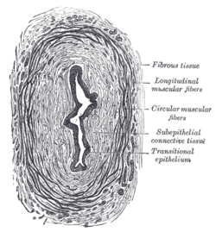
řez močovodem

Zdroj: http://cs.wikipedia.org/wiki/Mo%C4%8Dov%C3%A9_cesty

